COPIA I COMANDI CHE ABBIAMO IMPARATO.
USA UN COLORE DIFFERENTE PER OGNI PAROLA E COLORA LE IMMAGINI.



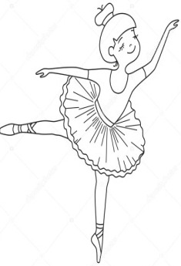 |  |  | 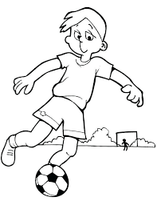 |  | 
DANCE | JUMP | READ | PLAY | RUN | SING
COPIA I C COPIA I COMANDI CHE ABBIAMO IMPARATO.
USA UN COLORE DIFFERENTE PER OGNI PAROLA E COLORA LE IMMAGINI.

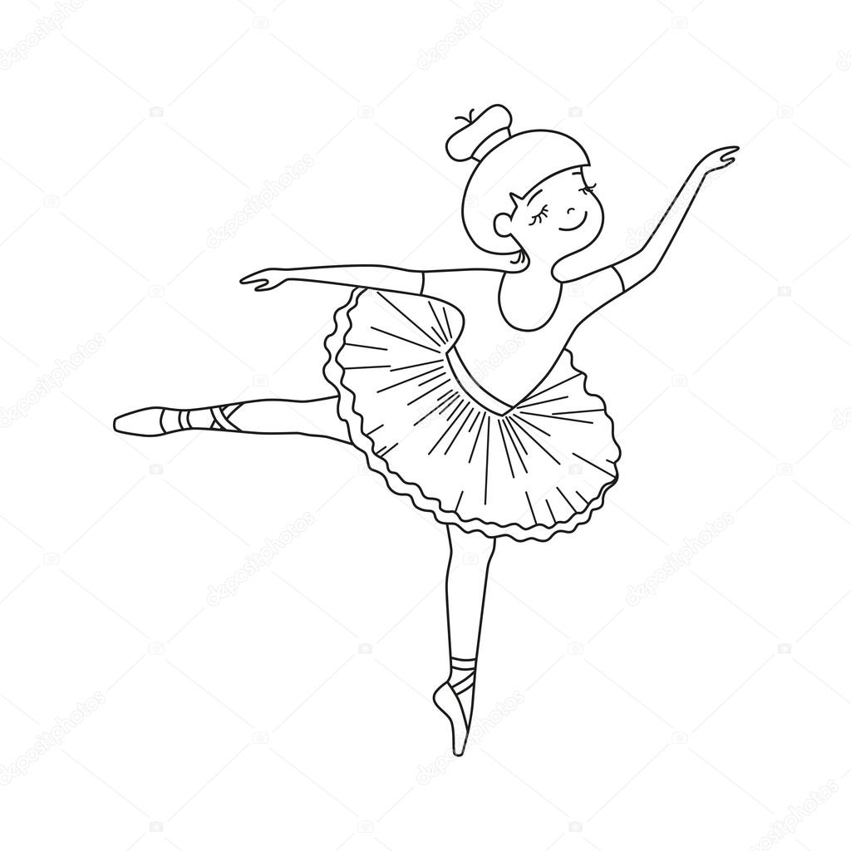 |  |  |  |  | 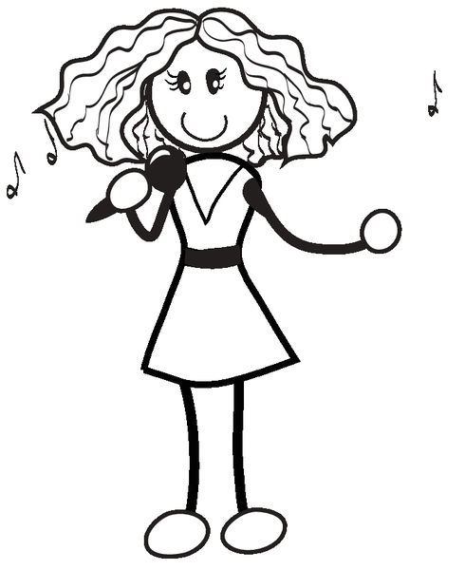
DANCE | JUMP | READ | PLAY | RUN | SING

DANCE | JUMP
COPIA IL SALUTO HELLO CON IL COLORE ROSSO.
USA IL BLU PER IL SALUTO HI.
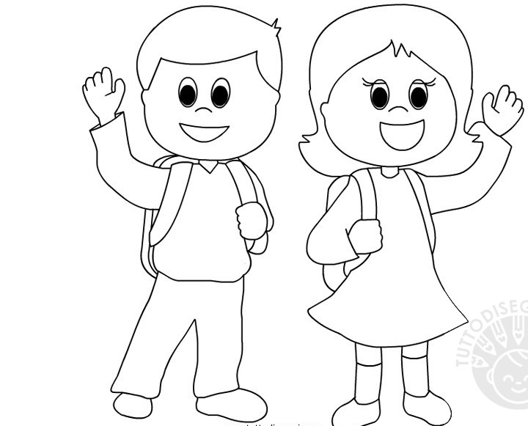

HELLO |  | HI
COPIA IL SALUTO GOODBYE CON IL COLORE ROSSO.
USA IL BLU PER IL SALUTO BYE-BYE.

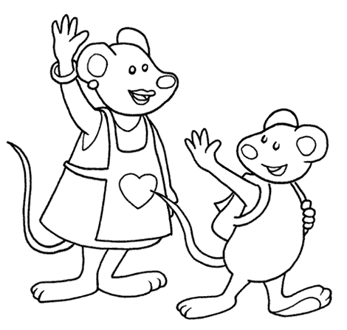
GOODBYE | BYE-BYE

